Муниципальное автономное общеобразовательное учреждение

**«Зиновская средняя общеобразовательная школа»**

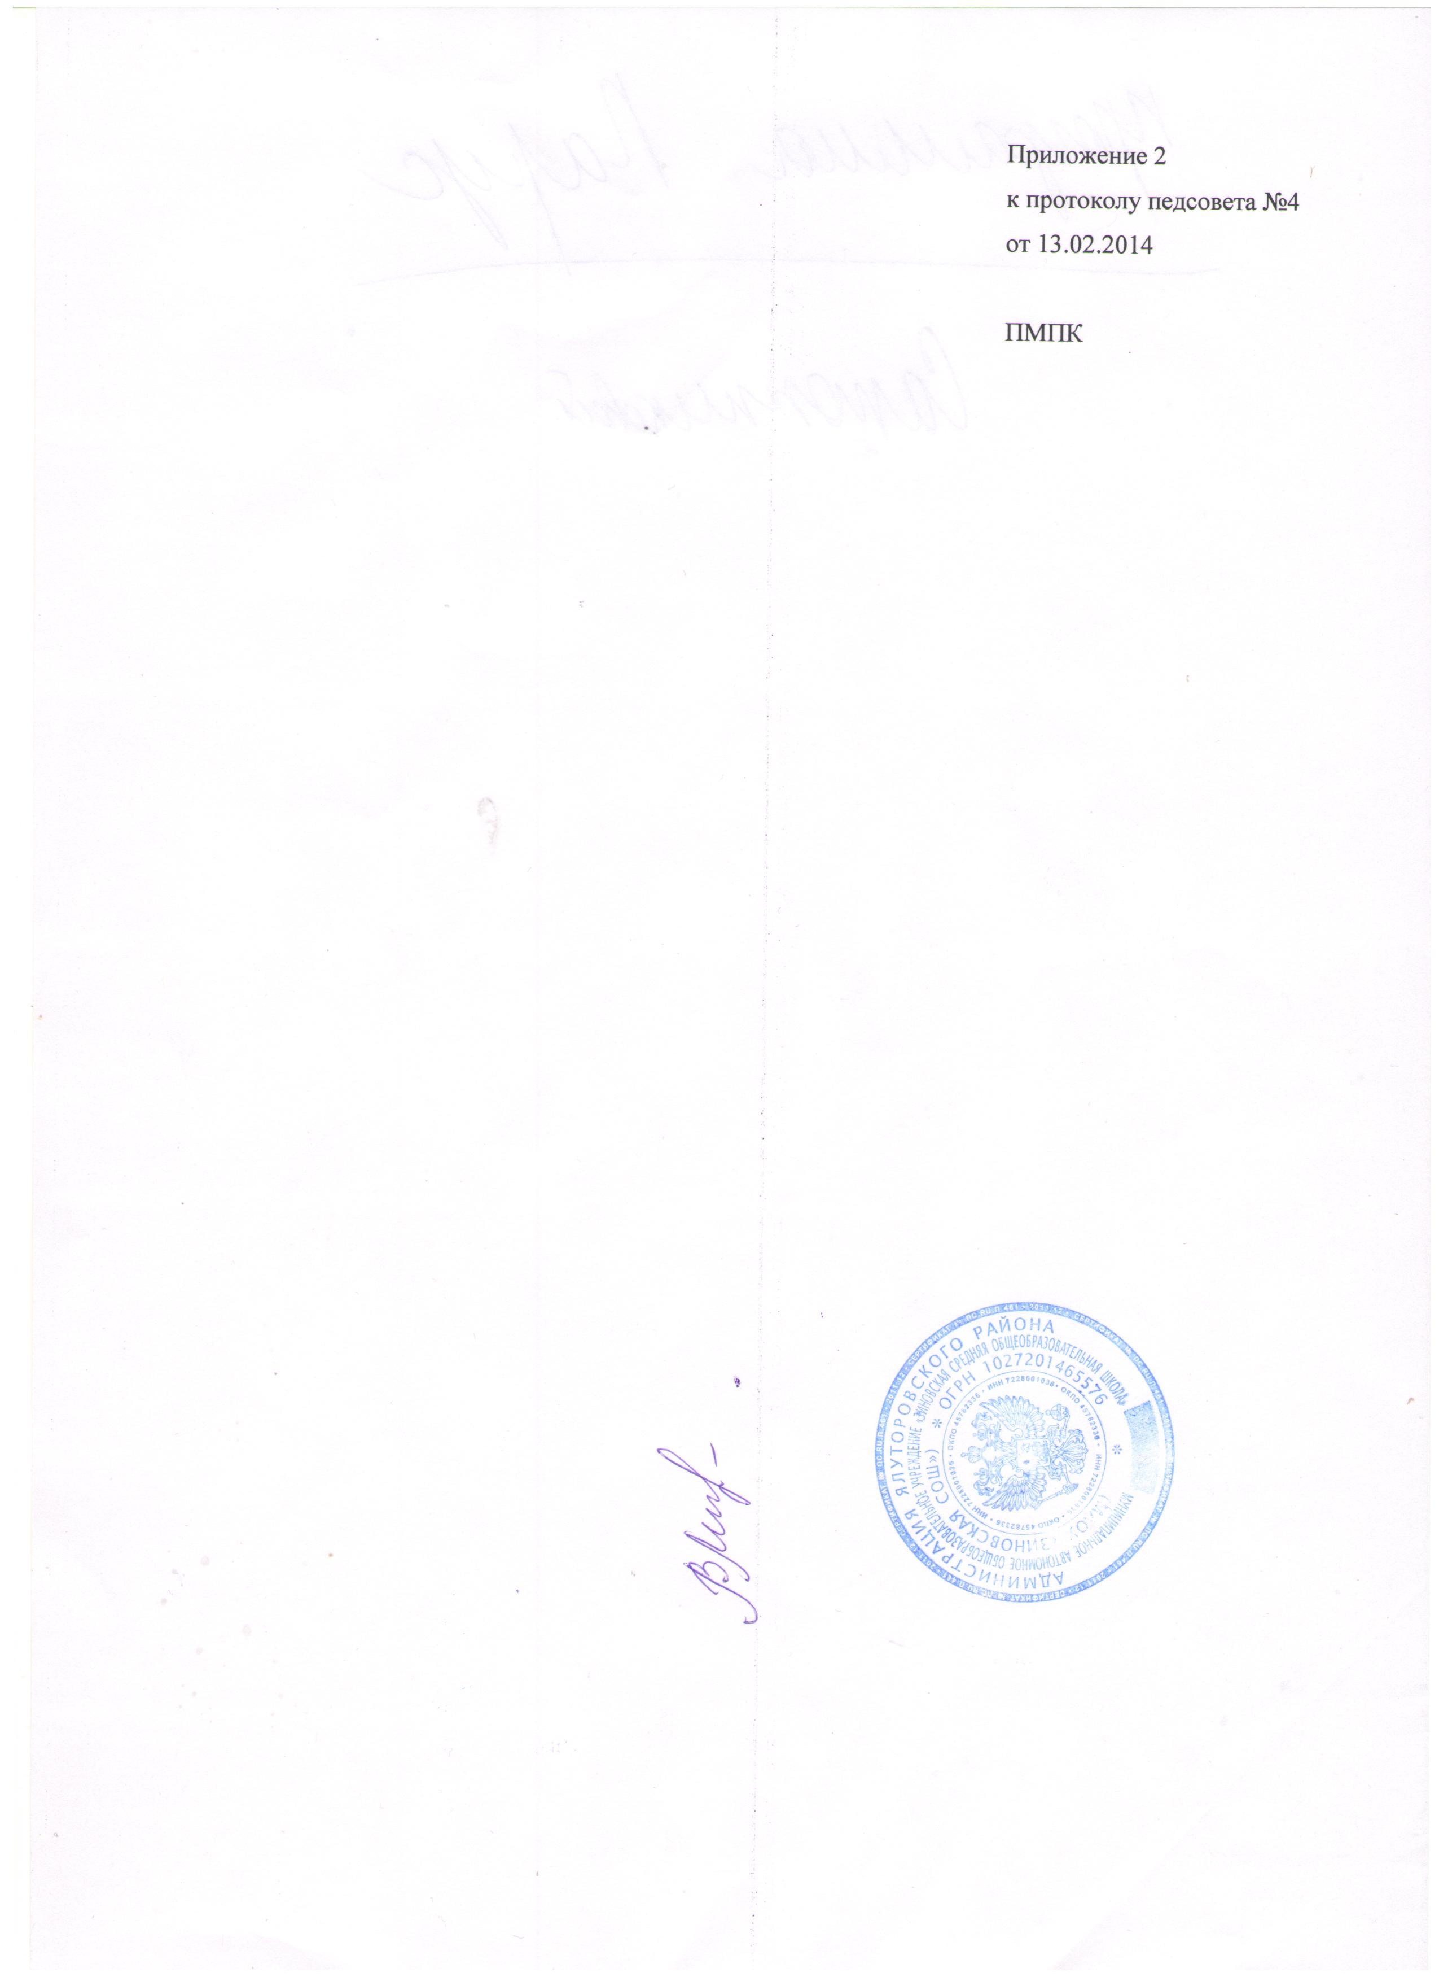пер.Школьный, д.2,с.Зиново, Ялуторовский район,Тюменская область,627031 тел. 8(34535)99117, тел/факс: 8(34535)99183, e-mail: [zinovo@mail.ru](mailto:zinovo@mail.ru)

# C:\Users\User\Documents\Scanned Documents\Рисунок (54).jpgРасписание занятий дополнительного образования в МАОУ «Зиновская СОШ»

# на 2014 – 2015 учебный год

Утверждаю.

Директор школы:____ _____ Л.В. Воробьёва

| **Направление** | **Название кружка, секции** | **Ф.И.О. руководителя** | **Класс**  (с_ по_) | **Кол-во человек в кружке, секции** | **День недели, время занятия** | | | | | | |
| --- | --- | --- | --- | --- | --- | --- | --- | --- | --- | --- | --- |
| **ПН.** | **ВТ.** | **СР.** | **ЧТ.** | **ПТ.** | **СБ.** | **ВС.** |
| Художественно-эстетическое  (духовно-нравственное) | «Рукоделие» | Денисюк  Светлана Владимировна | 5 - 7 | 10 | 16.00 -18.00 |  | 16.00 – 18.00 |  |  |  |  |
| «Родничок» | Денисюк  Светлана Владимировна | 5 - 10 | 8 |  | 16.00 -18.00 |  |  | 16.00 – 18.00 |  |  |
| «Мир фантазии» | Моржухина  Инна Александровна | 5 - 10 | 16 | 18.00 – 20.00 |  |  |  |  |  |  |
| «В гостях у Самоделкина» | Кузнецова  Тамара Михайловна | 1 | 15 |  |  |  | 12.10 – 12.50 |  |  |  |
| 2 | 8 | 13.00 – 13.40 |  |  |  |  |  |  |
| «Лепка» | Гуляева  Марина Александровна | 3 | 12 | 13.00 – 13.40 |  |  |  |  |  |  |
| 4 | 9 |  |  |  |  | 12.10 – 12.50 |  |  |
| Физкультурно-спортивное  (спортивно-оздоровительное) | Спортивная секция по баскетболу | Корешкова  Лилия Александровна | 6 - 10 | 10 |  | 18.00 – 19.30 |  | 18.00 – 19.30 |  |  |  |
| Спортивная секция по волейболу | Корешкова  Лилия Александровна | 6 - 10 | 15 |  |  | 18.00 – 19.30 |  | 18.00 – 19.30 |  |  |
| «Чемпион» | Корешкова  Лилия Александровна | 1,2 | 23 |  |  |  |  | 12.10 – 12.50 |  |  |
| «Подвижные игры» | Корешкова  Лилия Александровна | 3,4 | 21 |  |  | 13.00 – 13.40 |  |  |  |  |
| Научно-техническое | «Компьютерная страна» | Остякова  Наталья Сергеевна | 5 - 8 | 13 |  | 15.00 – 16.00 |  |  | 15.00 – 16.00 |  |  |
| Эколого-биологическое | «Школа весёлых почемучек» | Бакишева  Наталья Александровна | 5 - 7 | 13 |  |  |  |  | 14.00 – 15.00 |  |  |
| «Друзья природы» | Гуляева  Марина Александровна | 5 - 7 | 11 | 15.00 – 16.00 |  | 15.00 – 16.00 |  |  |  |  |
| Военно-патриотическое | «Подросток» | Педагоги ДО | 5 - 10 | 11 |  |  |  | 14.00 – 15.00 |  |  |  |
| Социально-педагогическое  (социальное) | «Школа затейников» | Пиркова  Галина Александровна | 7 - 10 | 14 |  |  |  | 16.00 – 18.00 |  |  |  |
| «Школьный вестник» | Босякова  Людмила Николаевна | 7 - 10 | 14 |  |  |  |  |  | 10.00 - 12.00 |  |
| «Юные инспектора дорожного движения» | Кузнецова  Тамара Михайловна | 1,2 | 23 |  | 13.00 – 13.40 |  |  |  |  |  |
| «Отряд юных пожарников» | Воробьев  Евгений Григорьевич | 5-7 | 14 |  |  |  | 15.00 – 16.00 |  |  |  |
| «Английский язык» | Липчинская  Ирина Викторовна | 3 | 12 |  |  |  |  | 12.10 – 12.50 |  |  |
| 4 | 9 |  |  |  | 12.10 – 12.50 |  |  |  |
| Общекультурное | «Риторика» | Бережник  Зульфира Юсуповна | 1,2 | 23 |  |  | 12.10 – 12.50 |  |  |  |  |
| «Танцевальный» | Хабарова  Галина Фроловна | 3,4 | 21 |  | 13.00 – 13.40 |  |  |  |  |  |
| Интеллектуальное | «ИКТ» | Бакишева  Наталья Александровна | 2 | 8 |  |  |  | 12.10 – 12.50 |  |  |  |
| 4 | 9 | 13.00 – 13.40 |  |  |  |  |  |  |
| «Умники и умницы» | Хабарова  Галина Фроловна | 1 | 15 | 12.10 – 12.50 |  |  |  |  |  |  |
| 3 | 12 |  |  |  | 12.10 – 12.50 |  |  |  |

Примечание:

- кружки и секции в рамках муниципального задания

- кружки и секции в рамках ФГОС